Sběr nebezpečného odpadu
se uskuteční na otočce autobusů
v pátek dne 22.4.2022 od 13:30 do 14.30 hodin
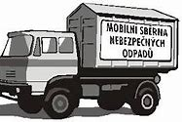
Do nebezpečného odpadu patří:
Rozpouštědla a ředidla
Zásady (louhy)
Spotřební chemie
Zářivky
Použitý tuk, lepidla, pryskyřice
Nepotřebné léky
Baterie a články, akumulátory
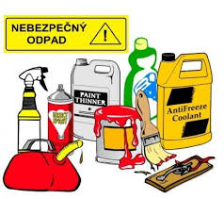
Vyřazená elektronika
Pneumatiky
Kyseliny, chemikálie
Pesticidy, herbicidy, hnojiva
Lednice, chladničky …….

